
《第三章 声的世界》复习教案
教学目标
1．知道声音是如何产生的，知道声音的传播需要介质，知道声音在不同介质中传播速度不同。
2．知道回声测距的原理。
3．知道声音的三个特性及其决定因素，知道噪声的危害和防止。
4．知道超声和次声的特点，了解超声在现代生活中的一些应用。
教学重点
进一步探究关于声音的相关知识。
教学难点
系统掌握全章知识，形成知识结构。
课时安排
1课时
课前准备
课件
教学过程
一、导入新课
对照复习目标，回顾第三章知识要点，想想自己对哪些知识的掌握还不够熟练？
这节课，我们就一起来研究复习《第三章 声的世界》的相关知识。（板书课题）
二、自学互研
（一）声音的产生与传播
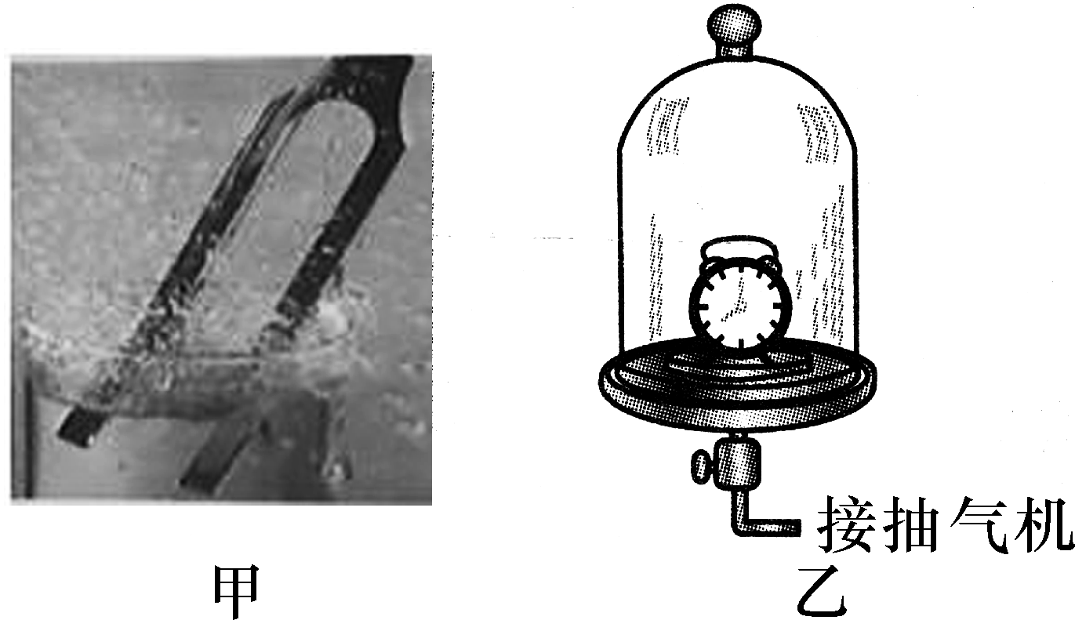
1．把正在发声的音叉插入水中，会看到如图甲所示的现象，说明声音是由物体的振动产生的。如图乙所示，把正在发声的闹钟放在玻璃罩内，逐渐抽出其中的空气，听到的铃声越来越小，由此推理可以得出：真空不能传声。
2．婴儿从呱呱坠地的那时起，就无时无该不与声打交道。下列关于声的说法，错误的是( C )
A．我们能听到远处的雷声，说明空气可以传声
B．人在岸上大声说话也能惊动水中的鱼，说明水能传声
C．将耳朵贴在长钢管的一端，让他人在另一端敲击一下，你会听到两次敲击声，其中最先听到的声音是通过空气传来的
D．宇航员在太空中不能直接对话，说明真空不能传声
（二）声音的特性
3.
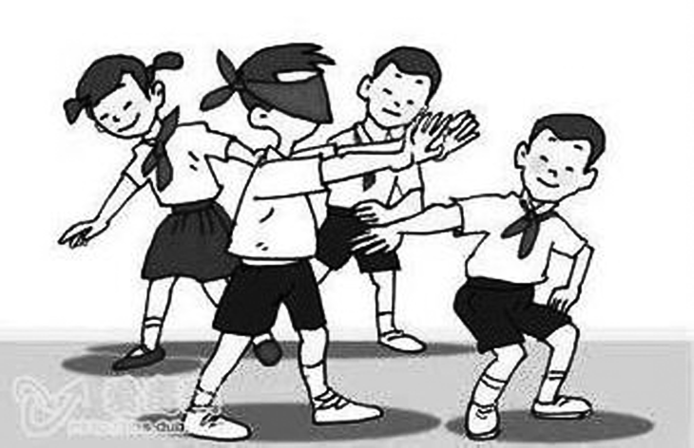
温度一定时，声波在不同介质中的传播速度是不同(选填“相同”或“不同”)的。如图所示，蒙住双眼的小王能辨别周围同学的声音，这是因为不同人声音的音色不同，同时还可以根据声音的响度来判断周围同学离他的远近。(以上两空均选填“响度”“音调”或“音色”)
4．举世瞩目的索契冬奥会开幕式上，女高音歌唱家安娜的歌声倾倒了无数观众。“女高音”是指声音的( C )
A．响度大 B．音色好 C．音调高 D．振幅大
5．广场舞是中国大妈非常喜欢的一种健身活动。但同时广场舞的音响却给周边住宅楼休息的居民造成了一定影响。为了使双方的利益都得到尊重，和谐相处，你认为采取下面哪种方法是有效、合理的( C )
A．住宅楼的居民都戴一个防噪声的耳罩
B．禁止广场舞活动
C．跳舞的大妈都戴一个播放音乐的耳机
D．住宅楼内安装噪声监测装置
（三）超声与次声
6．下列说法中正确的是( D )
A．大象利用人们听不见的超声波进行交流
B．人们利用听得见的次声获得信息，来预测火山爆发、地震、海啸等灾害性的自然现象的发生
C．玩具“激光器”发出的是超声波
D．核爆炸、火箭发射、化学爆炸能产生次声波
三、合作探究
1．对学
分享独学1～6题：(1)对子之间检查独学成果，用红笔互相给出评定等级。(2)对子之间针对独学的内容相互解疑，并标注出对子之间不能解疑的内容。
2．群学
小组研讨：(1)小组长先统计本组经对学后仍然存在的疑难问题，并解疑。(2)针对将要展示的方案内容进行小组内的交流讨论，共同解决组内疑难。
四、交流展示
方案一 回顾本章重要的实验有哪些？其具体内容是什么？
方案二 总结本章重要的研究方法有哪些？
五、板书设计
第三章 声的世界
1.声音的产生与传播
2.声音的特性
3.超声与次声
六、教后反思

